附件2

广东科学技术职业学院2024届毕业生校园招聘会活动
机器人、汽车专场报名流程

各用人单位：
根据相关文件要求，机器人、汽车专场须使用“广东学生就业创业智慧服务平台”报名参会，现将报名流程告知如下：
一、报名流程
第一步：注册登陆（已经注册的企业可以跳过）
1.登录广东学生就业创业智慧服务平台用人单位版页，网址链接: http://edu.gd.gov.cn/comp/#/register；。
2.企业HR填写邀请码（087829）注册账号（请注意：填写用人单位信息后无法修改）。
3.填写企业联系人及企业信息经营执照提交认证。
4.发布招聘岗位等信息，并通过审核，完成注册。
详见附件用户平台操作流程图。
第二步：加入专题
- 审核通过后点击加入专题报名参加“机器人学院、汽车工程学院专场”招聘会。（报名按钮在专题内容的最下方）
- 报名时间
2023年12月8日08：00-17日24：00
第三步：安排展位
7.收到邮件后，工作人员会在系统内审核相关信息，并安排具体工作人员进行对接。
二、联系方式
联系人：欧阳老师 联系电话：0756-7796061（机器人）
联系人：高老师 联系电话：0756-7796360（汽车）

2023年12月8日

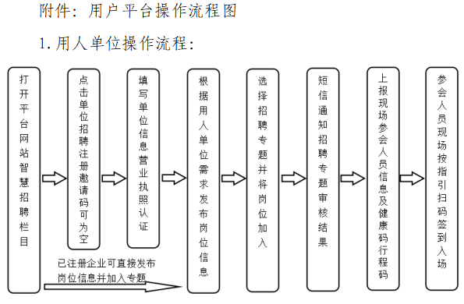

机器人、汽车2024届毕业生专场招聘会微信群


